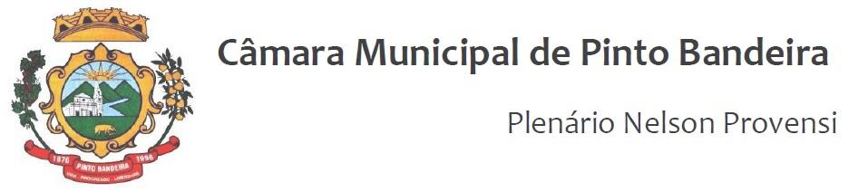

Pinto Bandeira, 09 de novembro de 2021.

Organiza a pauta da Ordem do Dia para a Sessão Ordinária do dia 09 de novembro de 2021.

O Presidente da Câmara de Vereadores de Pinto Bandeira, Vereador Deonildo João Folador Angheben, torna público que a pauta da Ordem do Dia para a Sessão Ordinária do dia 09 de novembro de 2021, com início às 20h, consta o seguinte:

1 De origem executiva:
Projeto de Lei 42/2021- que “Estima a Receita e Fixa a Despesa do Município de Pinto Bandeira para o Exercício Financeiro de 2022.”

2 De origem legislativa:
Indicação n° 47/2021- que “Solicita ao Poder Executivo que incorpore ao Patrimônio Público e transforme em via pública uma servidão de passagens já existente na Comunidade São Gabriel.”
Moção n°. 02/2021/CMVPB- que “Manifesta apoio à continuidade da formação dos novos Policiais Civis, a ampliação do número de convocados para a Acadepol e a inserção dos aprovados excedentes no cronograma do governo do estado do Rio Grande do Sul.”

- ATA N° 215 REFERENTE A 16ª SESSÃO ORDINÁRIA DA QUARTA LEGISLATURA DA CÂMARA DE VEREADORES DO MUNICÍPIO DE PINTO BANDEIRA.
Gabinete da Presidência da Câmara Municipal de Vereadores de Pinto Bandeira, aos nove dias do mês de novembro de dois mil e vinte e um.

Ver. Deonildo João Folador Angheben
Presidente da Câmara

